Sinergias cinemáticas y dinámicas en el diseño de exotrajes para el apoyo a la marcha

Daniel Rodríguez-Jorge^{1a}, Javier Bermejo-García ^{1b}, Ashwin Jayakumar ^{1c}, Francisco Romero-Sánchez ^{1d}, Rafael Agujetas Ortiz^{1E}, Francisco Javier Alonso Sánchez^{1F}, Ignacio Herrera Navarro^{2A}

¹Grupo DÉDALO, Dpto. de Ingeniería Mecánica, Energética y de los Materiales, Universidad de Extremadura, España.
²Grupo INGELEV, Dpto. de Ingeniería Mecánica, Energética y de los Materiales, Universidad de Extremadura, España.
1Adanielrj@unex.es, 1^{B} javierbg@unex.es, ^{1c}ajayajum@alumnos.unex.es, ^{1d} fromsan@unex.es, ^{1E}rao@unex.es, ^{1F}fjas@unex.es, ^{2A} iherrera@unex.es

Resumen

La principal ventaja de los exotrajes frente a los tradicionales exoesqueletos rígidos es que presentan un peso más reducido y una mayor compatibilidad cinemática con el usuario que los exoesqueletos, además de un precio menor. A este efecto, resulta fundamental tratar de optimizar su diseño y, particularmente, el número de actuadores y el esquema de actuación. Una de las vías comunes actualmente para lograr mejores diseños, es abordar un análisis de componentes principales (PCA) a algunas variables del sistema, para reducir su dimensionalidad y, por ende, simplificar el sistema de actuación. El objetivo del trabajo es estudiar las distintas variables que son susceptibles de ser analizadas por componentes principales en un exotraje de asistencia a la marcha, y proponer esquemas de actuación que resulten de dichos análisis, comparando los resultados obtenidos y determinando una vía más eficiente para plantear el diseño de un exotraje basado en sinergias.

Palabras clave: biomecánica; exotrajes; asistencia a la marcha; actuación por cable; sinergias.

Abstract

The main advantages of exosuits as opposed to exoskeletons are their lower weight and price, as well as their increased wearability and kinematic compatibility with the user. Thus, it is key to optimize their design and, particularly, the number of actuators and the actuation scheme. One of the current, common ways to achieve better designs, is to conduct a Principal Component Analysis (PCA) on some of the involved variables to reduce their dimensionality and thus, simplify the actuation unit. The goal of this paper is to analyze the different variables upon which PCA can be conducted and propose the resulting actuation schemes, comparing the results and determining the more efficient path to approach the design of a synergy-based, gait-assistance exosuit.

Keywords: biomechanics; exosuits; gait assistance; cable-driven; synergies.

Introducción

Actualmente más de 500 millones de personas se ven afectadas por algún tipo de patología de la marcha en el mundo [1]. No se prevé un cambio en esta tendencia en un futuro cercano, dado el hecho, por ejemplo, de que la población europea de más de 65 años de edad podría crecer en torno a un 30% para el año 2080 [2]. Últimamente, se han propuesto numerosas soluciones para mejorar la movilidad de las personas, destacando entre ellas los exoesqueletos o exotrajes. El rango de aplicaciones de los exotrajes o exosuits se ha expandido notablemente en la última década como evolución natural del exoesqueleto tradicional, que ofrece una solución rígida limitando los grados de libertad del usuario. Por otro lado, los exotrajes se deshacen de tales inconvenientes a cambio de un menor par máximo transmitido a las articulaciones. Ya que los exotrajes se deshacen de los elementos rígidos, es el propio cuerpo del usuario el que asume la función de sustentación, mientras los cables actúan como unidades de actuación similares a los músculos, capaces de transmitir fuerzas a los distintos segmentos corporales. Las principales ventajas de estos sistemas es su menor peso y mayor comodidad para el usuario, restringiendo en mucha menor medida su movimiento, al contrario que los exoesqueletos rígidos [3]. El no disponer de estructuras de apoyo reduce significativamente el peso del dispositivo. Por todo ello, existe en cada vez mayor número de exotrajes en desarrollo. Por ejemplo, existe un gran número de dispositivos de apoyo al miembro superior, incluyendo el brazo y la mano [4, 5], la mayoría de los cuales son similares a exotrajes con un fuerte componente textil. También se desarrollan algunos de asistencia al miembro inferior, como en [6, 7]. La fuerza a transmitir, sin embargo, se convierte en su limitación más evidente: tan solo son capaces de asistir en torno al 30% del par total requerido en cada articulación. Esta barrera se debe a la forma en que la potencia se transmite en una actuación por cable y a las elevadas fuerzas de contacto entre el traje y su usuario. Así, el mayor beneficio de los exotrajes es proveer apoyo adicional durante las actividades cotidianas, como caminar, agarrar o alcanzar objetos o estabilizar la marcha bajo condiciones patológicas o en ancianos. Este artículo propone diversas aproximaciones a una nueva filosofía de diseño basada en sinergias cinemáticas y dinámicas para exotrajes de asistencia a la marcha actuados por cable. El uso de técnicas estadísticas, como el análisis de componentes principales, para determinar el diseño de un sistema mecánico como tal, no es algo nuevo, siendo que en la literatura se encuentran ejemplos en aplicaciones muy relacionadas, como la asistencia de la mano. En [8], se consigue asistir cinco dedos con tan solo dos actuadores, disminuyendo el peso y el precio del dispositivo final. El enfoque de sinergias para la asistencia de la mano fue introducido en [9] para un dispositivo actuado por cables de Bowden, por ejemplo. Este enfoque en sinergias es conocido y se ha venido usando los últimos treinta años para simplificar el problema del movimiento humano y estudiar las relaciones existentes entre sus diversos grados de libertad [10, 11].Ya que el peso y la comodidad (o “vestibilidad”) son factores determinantes en lo que se refiere a la asistencia de la marcha en sujetos ancianos o con patologías motoras, es nuestra labor el extender el ámbito de aplicación del análisis de componentes principales, valorando tanto las sinergias cinemáticas como las dinámicas, para presentar diferentes enfoques de diseño de la unidad de actuación de estos dispositivos asistenciales y hacerlos más ligeros, económicos y cómodos. Dicho de otro modo, basándonos en la coordinación cinemática y dinámica inherentes al ciclo de la marcha humana, presentaremos un diseño novedoso para reducir drásticamente el número de actuadores precisos en exotrajes capaces de asistir la cadera, la rodilla y el tobillo en ambas piernas. Se pueden encontrar aplicaciones prácticas a los exotrajes de apoyo a la marcha que sean especialmente ligeros, como en [12], por ejemplo, donde se permite la rehabilitación activa en pacientes con diversas patologías. Otro uso que se está explorando en exotrajes para el miembro inferior es la reducción del coste metabólico del usuario y la reducción de la fatiga muscular. En [13] se presenta un exotraje ligero para la asistencia de la cadera de tan solo 2,5 kg, reportando una disminución del coste metabólico de hasta el 8%. Existen otros estudios similares, como en [14, 15], todos ellos abordando la cuestión de la reducción del coste metabólico, demostrando que, ya sea para rehabilitación, asistencia a la marcha o mejora de las capacidades de sujetos sanos, el peso y la comodidad de estos dispositivos juega un rol fundamental. Tradicionalmente, se viene empleando un actuador por cada grado de libertad que se desea actuar, aunque los nuevos diseños, como en [16], optan por reducir cuanto sea posible su uso, pues suponen el principal contribuidor al precio y al peso de los exotrajes. El análisis por componentes principales que aquí se plantea trata de destacar cómo su aplicación en las distintas variables implicadas en la actuación desemboca en diferentes filosofías de diseño, además de cuáles de esas variables resultan más beneficiosas, haciendo hincapié en la notable reducción de dimensionalidad que se consigue. Una forma novedosa de plantear el diseño de los exotrajes que ya ha sido aplicada exitosamente a dispositivos de asistencia al miembro superior, que parece ver aún más justificado su uso en miembro inferior por la naturaleza cíclica de la marcha.

Metodología

Análisis por componentes principales

En general, un dispositivo mecánico diseñado para actuar n grados de Libertad independientes entre ellos, requerirá un número igual de actuadores. Por tanto, si se desea simplificar el sistema reduciendo el número de motores, encontrar relaciones entre esos grados de libertad puede ser un objetivo clave. En lo que se refiere al diseño de exoesqueletos y exotrajes, existe una tendencia a estudiar estadísticamente algunas de las variables implicadas, buscando alguna tendencia que conduzca a una simplificación del diseño resultante. Uno de esos métodos es el análisis por componentes principales o PCA. El PCA es una técnica estadística multivariable que genera, en general, para cualquier conjunto de variables estadísticas de dimensión N, un nuevo conjunto n de componentes principales PCs que acumulan un porcentaje decreciente de la varianza. Tales componentes principales son combinaciones lineales de las variables de entrada obtenidas a partir de los autovectores de la matriz de covarianza, como en la ecuación (1):

$$\begin{aligned}Q_{N×n}=({PC}_{N×n^{*}}e_{n^{*}×n}){\sqrt{σ^{2}}}_{n×n}+{\overline{Q} }_{N×n}\#\left( SEQ ( \backslash * ARABIC 1\right)\end{aligned}$$

De acuerdo con el valor de la varianza acumulada (VAF), los investigadores pueden estudiar únicamente un número n* de componentes principales menor que el número de variables originales n. Posteriormente, pueden reconstruirse las variables originales a partir de tales componentes principales con un grado de fidelidad con aquellas mayor cuanto mayor sea n*, resultando iguales en el caso de que n* sea igual a n. En [10, 17], se destacan los principales objetivos del análisis por componentes principales: extraer la información más relevante de un conjunto de variables, reduciéndolo en tamaño una vez reconstruido a partir de las PCs escogidas. Tales variables estarán relacionadas con el problema cuya dimensionalidad busca reducirse, siendo en este caso aquellas relacionadas con la marcha humana, como los ángulos articulares, por ejemplo. El mínimo número de PCs escogidas será el que a la postre determine el número mínimo de actuadores, siendo que n* podrá ser menor tanto mayor sea la varianza acumulada de las primeras componentes principales. Ahora bien, cabe hacerse la siguiente pregunta: ¿qué variables deben ser estudiadas para dar con un diseño de exotraje más acertado? Frecuentemente, se seleccionan como variables de estudio algunas como los ángulos de flexión-extensión articular o los ángulos de elevación de los segmentos corporales respecto de un sistema de referencia global, como en [9] para el caso de un dispositivo de asistencia a la mano. Esto en general ha venido dando buenos resultados, permitiendo a los investigadores proponer diseños de sistemas de actuación capaces de actuar un gran número de grados de libertad con pocos actuadores, incluso con uno únicamente. Sin embargo, ciertas variables relacionadas estrechamente con el propio exotraje presentan, en algunos casos, valores mayores de la varianza acumulada para las primeras PCs. Un ejemplo de estas variables son las extensiones de los cables. Para ahondar en ellas, es preciso describir, en primer lugar, qué tipo de exotraje se ha de estudiar.

Aplicación a un exotraje de apoyo a la marcha

En lugar de las variables que de manera clásica se vienen empleando en el análisis de la marcha humana, los ángulos articulares y de elevación, en este artículo se hará hincapié en dos variables íntimamente relacionadas con el propio exotraje, la una cinemática y la otra dinámica: las extensiones de los cables y los pares ejercidos sobre las articulaciones por el exotraje. Para poder evaluar estas variables, es preciso plantear un diseño concreto de exotraje, a partir del cual puedan obtenerse sus valores para una serie concreta de individuos. Así pues, muestra la figura 1 un esquema general de actuación de exotraje de apoyo a la cadera, rodilla y tobillo:

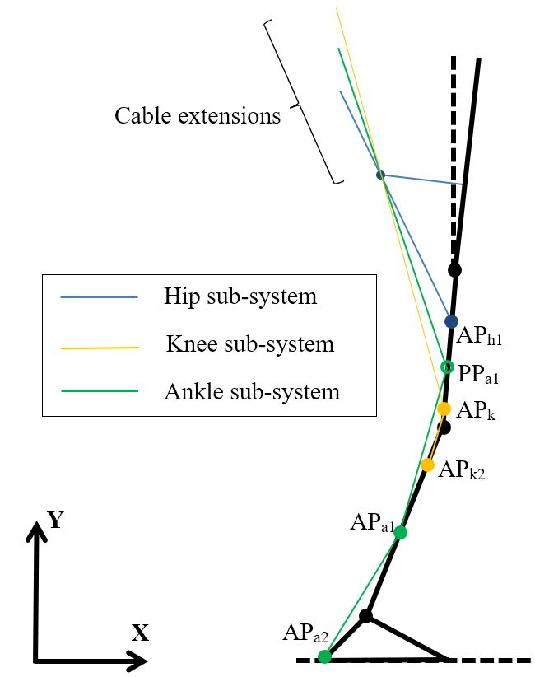
Figura 1. Esquema general de un exotraje de asistencia a la marcha, para cadera, rodilla y tobillo

El exotraje de la figura 1 muestra un esquema del miembro inferior, que se encuentra actuado en sus tres articulaciones a raves de tres subsistemas de cables, que parten de una mochila (unidad de actuación) hacia los llamados puntos de anclaje en torno a las articulaciones. Así, independientemente del número de actuadores que se encuentren en la unidad de actuación, es posible, conocida la marcha de un conjunto de sujetos, determinar cuál será la extensión instantánea de los cables, así como la fuerza requerida en cada uno para proporcionar en la articulación una determinada fracción del par requerido. En este artículo, se presentan los resultados obtenidos para la marcha de diez sujetos adultos, hombres y mujeres, cuyos datos de marcha fueron publicados en [18], más concretamente los sujetos 27, 28, 29, 31, 33, 34, 35, 37, 41 y 42. Sus datos antropométricos, así como varios parámetros de la marcha tales como los pares articulares y las extensiones y fuerzas en los cables fueron determinados en [19]. Además, una filosofía de diseño basada en sinergias cinemáticas fue introducida en [20]. Aquí se va a proponer una comparación entre los diseños resultantes de estudiar variables cinemáticas (extensiones de los cables) y dinámicas (pares producidos por el exotraje). Para ello, será necesario desarrollar en cada caso la expresión 1, resultando para el caso cinemático y relacionando extensiones en los cables con radio y giro de las poleas:
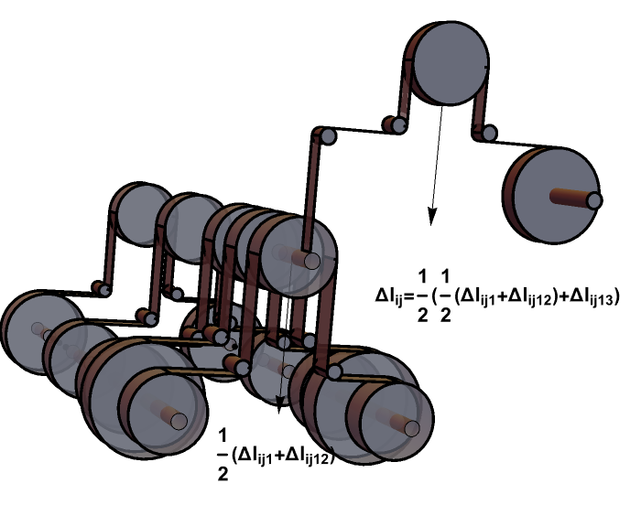
Figura 2. Esquema general del sistema de actuación para un exotraje basado en sinergias cinemáticas de extensiones en los cables

$$\begin{aligned}\sum_{k=1}^{n^{*}}{∆l_{ijk}}=\sum_{k=1}^{n^{*}}{θ_{ik}r_{jk}}=\sum_{k=1}^{n^{*}}{\left({PC}_{ik}e_{kj}{\sqrt{σ^{2}}}_{jj}+\frac{{\overline{Q}}_{jj}}{n^{*}}\right)} \#(2)\end{aligned}$$

En la ecuación (2), los subíndices i, j, y k representan el instante, la articulación y el actuador respectivamente. Para llegar a (2), bastó sustituir la variable de entrada Q de la ecuación (1) por las extensiones instantáneas de los cables. e representa los autovectores de la matriz de covarianza. Una deducción más detallada de la ecuación 1 se encuentra en [20]. Siguiendo un proceso similar, se llega a la ecuación correspondiente a las sinergias dinámicas (pares producidos por el exotraje):

$$\begin{aligned}\sum_{k=1}^{n^{*}}{f_{ijk}ρ_{ij}}=\sum_{k=1}^{n^{*}}{γ_{ijk}}=\sum_{k=1}^{n^{*}}{\left({PC}_{ik}e_{kj}{\sqrt{σ^{2}}}_{jj}+\frac{{\overline{Q}}_{jj}}{n^{*}}\right)} \#(3)\end{aligned}$$

En este caso, f corresponde a la fuerza en el cable, ρ radio de giro y γ par ejercido sobre la articulación. En este caso Q es la evolución de los pares biológicos en las articulaciones, siendo que el porcentaje de par a actuar lo denominaremos C% y estará en torno a 0,3. Destacar que, en este caso, las variables estadísticas e y σ (desviación típica) serán distintas a las indicadas en (2), pues en aquel caso la variable objeto de estudio era diferente.

Planteamiento de los esquemas de actuación

A la hora de plantear el diseño del esquema de actuación en cada caso, la ecuación (2) dará las expresiones de los radios de las poleas y su control de giro durante el ciclo de la marcha, mientras que la ecuación (3) dará los radios de las poleas y la evolución del par motor de cada actuador a lo largo de la marcha. Ahora bien, nótese que la extensión $∆l_{ijk}$ denota el cambio de longitud en el instante i del cable que, procedente del actuador k, contribuye al movimiento del cable que actúa la articulación j. Por tanto, y en cualquier caso salvo el de un único actuador n* = 1, la elongación del cable correspondiente a la articulación j, los mostrados en la figura 1, será una combinación de los cables procedentes de cada actuador y que, en general, dependerá del diseño del sistema de transmisión. En [20] se presentó una solución para combinar las extensiones de esos cables consistente en combinar tantos trenes de poleas como el número de actuadores menos uno. La figura 2 muestra un esquema de ese sistema.
En este caso, la expresión general de las extensiones de los cables como combinación de los de cada actuador puede consultarse en [20], y es una combinación lineal de las extensiones parciales. En la figura 2, se trata de mostrar el esquema que correspondería a un sistema de actuación general, siendo que el número de subsistemas coplanarios es igual al de actuadores menos uno, y el de subsistemas paralelos es igual al número de articulaciones a actuar. Ahora bien, cabe percatarse del siguiente hecho: si bien el giro instantáneo de las distintas poleas puede ser diferente y por tanto, dependiente de j (pues cada una tiene un “enrollado” distinto del cable), el “incremento de giro” de todas aquellas que vayan ancladas al eje del mismo actuador ha de ser igual. Esta condición de contorno es equivalente a afirmar que la derivada respecto de j del giro de las poleas es nula y, por tanto:

$$\begin{aligned}r_{jk}=C∙e_{kj}∙{\sqrt{σ^{2}}}_{jj} \#(4)\end{aligned}$$

Es decir, que los radios de las poleas son proporcionales a los autovectores de la matriz de covarianza de las extensiones en los cables. En general, dependen por tanto de la posición de los puntos de anclaje y del sistema de actuación en el propio exotraje. A esta conclusión se llegó también en [20]. Un camino similar puede seguirse para el caso de las sinergias de pares articulares. Conocida la relación entre las fuerzas en los cables y el par en el eje, la ecuación (3) puede reescribirse como:

$$\begin{aligned}τ_{ijk}=\left({PC}_{ik}e_{kj}{\sqrt{σ^{2}}}_{jj}+\frac{{\overline{Q}}_{jj}}{n^{*}}\right)C_{j\%}∙ii_{k}∙\frac{r_{jk}}{ρ_{ij}} \#(5)\end{aligned}$$

donde $τ_{ijk}$ es la curva de par del actuador k. A simple vista se ve, que un solo actuador no puede tener más de una curva de par y, por tanto, la derivada respecto de j de la ecuación (5) ha de ser nula. Si se elimina el sumando que incluye los valores medios de los pares articulares ${\overline{Q}}_{jj}$, se obtiene la siguiente expresión para los radios de las poleas:

$$\begin{aligned}r_{ijk}=\frac{C∙ρ_{ij}}{C_{j\%}∙e_{kj}∙{\sqrt{σ^{2}}}_{jj}} \#(6)\end{aligned}$$

donde se ha dejado abierta la posibilidad de actuar diferentes fracciones de par articular para cada articulación. La ecuación (6) presenta dos particularidades frente a (4). La primera es que el radio de las poleas depende de i, es decir, del instante, por lo que las poleas han de tener radio variable, o debería emplearse otro elemento como las levas en el sistema de transmisión. La segunda diferencia es que (6) garantiza que el cambio en el par motor de cada actuador es independiente de las articulaciones, pero no su valor absoluto. Una solución a este problema es tomar como referencia la menor de las curvas de par resultantes y añadir pares constantes a las articulaciones restantes, sumando el par adicional necesario para alcanzar el objetivo de asistencia.

Resultados

Habiendo planteado las variables objetivo para la aplicación del PCA y la población sobre la que se llevará a cabo el estudio, resta proponer el diseño concreto del exotraje con el que se van a plantear los ensayos. Este es el mismo que se introdujo en [19] y que consta de dos actuadores para asistir la cadera y el tobillo, con las características de la tabla 1, donde t_{i} es el tanto por uno de la longitud de cada segmento donde se encuentra localizado el punto de paso o anclaje correspondiente (véase la figura 1). Además, debe tenerse en cuenta que, si bien las extensiones de los cables son, para el caso de rigidez infinita de estos, un problema puramente cinemático, los pares aplicados sobre las articulaciones conllevan una dificultad mayor: allí donde el signo lo indique, el cable correspondiente estará sometido a compresión en lugar de tracción y, por tanto, no será capaz de ejercer ningún par sobre la articulación. Por ello, deberían filtrarse los datos obtenidos para el par articular de manera que el signo de las fuerzas de tracción coincida. Existen trabajos que estudian en detalle la determinación de las fases de actuación de un exotraje, como en [21], aunque aquí bastará con evitar que ningún cable entre en compresión al mismo tiempo que otros actúan. Es necesario destacar también que para diferentes posiciones de los puntos de anclaje se obtendrán resultados diferentes.

Tabla 1. Características generales del exotraje de asistencia a la marcha propuesto.
 | Cadera | Tobillo
Max. Par en continuo [Nm] | 4 | 4
Max. par en continuo en el eje motor [mNm] | 95.6 | 95.6
Relación de transmisión [-] | 1:33 | 1:79
t1 [-] | 0 | 0
t2 [-] | 0,6 | 0,8
t3 [-] | - | 0,3
Ancho de la mochila [m] | 0,32 | 0,32

A continuación, basta obtener los resultados para los pares articulares (modelo dinámico inverso) y las extensiones en los cables (geometría del exotraje) para aplicar el análisis por componentes principales. Esto arrojará, por un lado, la varianza acumulada por las distintas componentes principales en cada caso y, por otro, los radios de las poleas definidos por las expresiones (4) y (6).

Sinergias cinemáticas

Este caso es particularmente sencillo al tratarse de un problema puramente cinemático, si bien es evidente que la posición de los puntos de anclaje y/o de paso puede tener algún impacto sobre los resultados. Así pues, y para el exotraje de la tabla 1 y la población deteminada, se obtienen los resultados siguientes para la varianza acumulada en sinergias de extensiones de los cables:

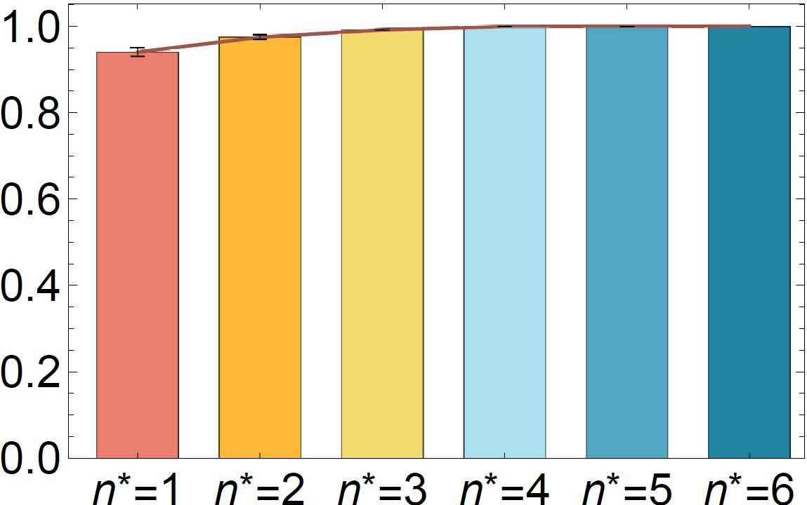
Figura 3. Varianza acumulada en extensiones de los cables para seis articulaciones del miembro inferior

Los resultados muestran un hecho diferencial: la varianza acumulada para la primera componente principal ronda el 95%, resultando en la posibilidad de actuar la cinemática del exotraje con un solo actuador, siendo además que la desviación típica entre los diez sujetos es baja. Como se indicó anteriormente, este resultado podría variar para posiciones de los puntos de anclaje diferentes a las de la tabla 1. Para comprobar este extremo, se ha realizado un estudio parámetrico sobre uno de los sujetos de la población, el sujeto 42, situando el punto de anclaje del muslo en diez posiciones distintas, desde la cadera hasta la rodilla en intervalos del 10% de la longitud del segmento. Los resultados para la varianza acumulada se muestran en la figura 4.

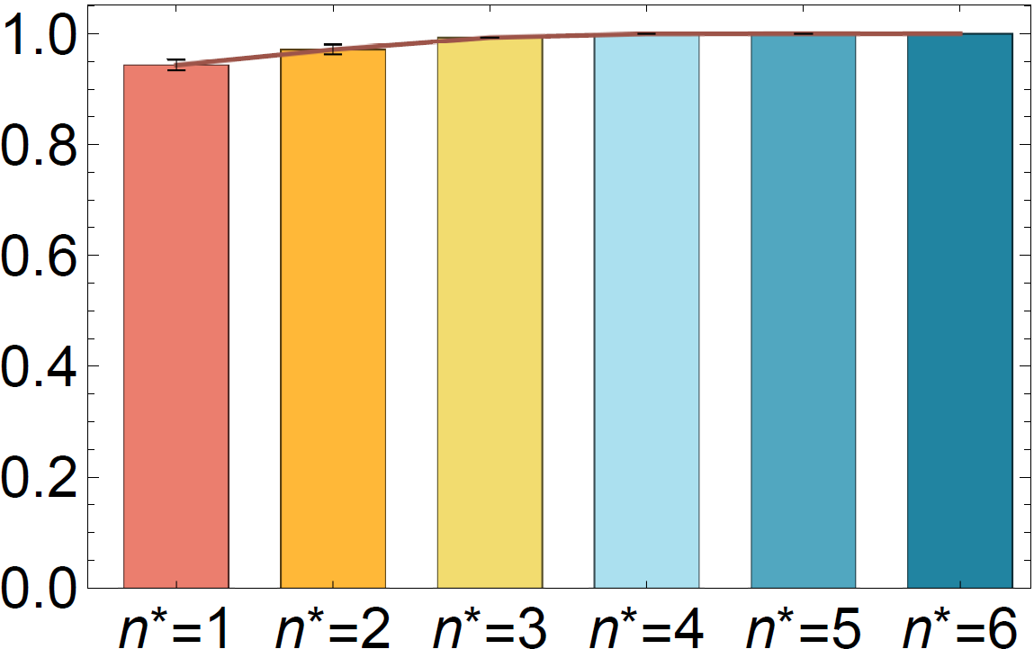
Figura 4. Varianza acumulada en extensiones de los cables para seis articulaciones del miembro inferior variando la posición del punto de anclaje del muslo. Desviación típica ×10.

En la figura 4, la desviación típica entre las diez posiciones del punto de anclaje se ha multiplicado por diez por motivos ilustrativos, siendo la conclusión que la posición de los puntos de anclaje no debería tener un impacto significativo en las conclusiones que aquí se recogen. Esto, tal y como se expuso en [20], abre la puerta a actuar ambas piernas con un solo actuador, incluso cuando se precisa actuación en cadera, rodilla y tobillo. Además, el resultado es particularmente interesante por su gran simplicidad: las poleas tienen radios constantes a lo largo del ciclo de la marcha (es decir, son circulares) y la condición de igual giro en el eje se cumple en todos los casos para dar lugar a la expresión (4). Esto no será necesariamente tan sencillo cuando se aborden las sinergias dinámicas en el siguiente apartado.

Sinergias dinámicas

Este caso, como se ha comentado, resulta más complejo que el anterior. Independientemente de ello, veamos los resultados en cuanto a varianza acumulada que arroja el estudio sobre la población objetivo. Partimos del hecho de que, siendo que el par articular a estudiar (el ejercido por el exotraje sobre cada articulación expresado como un porcentaje del par biológico) es independiente del exotraje, los resultados no dependerán esta vez de la posición de los puntos de anclaje. Otro aspecto a tener en cuenta es la fase de actuación. Si bien sería posible actuar como en el caso de las sinergias cinemáticas e incluir en el estudio el ciclo completo de marcha, de esta forma no se representaría correctamente el funcionamiento del exotraje. Esto se debe a las complicaciones de actuar simultáneamente dos articulaciones que demandan un par de signo opuesto. Para el propósito de este trabajo, se ha optado por limitar el intervalo de actuación a aquel en el que los signos de los tres pares articulares de cada pierna coinciden. El sujeto 41 fue excluido del análisis por presentar un intervalo de actuación nulo. Así, se obtienen las varianzas acumuladas de la figura 5.

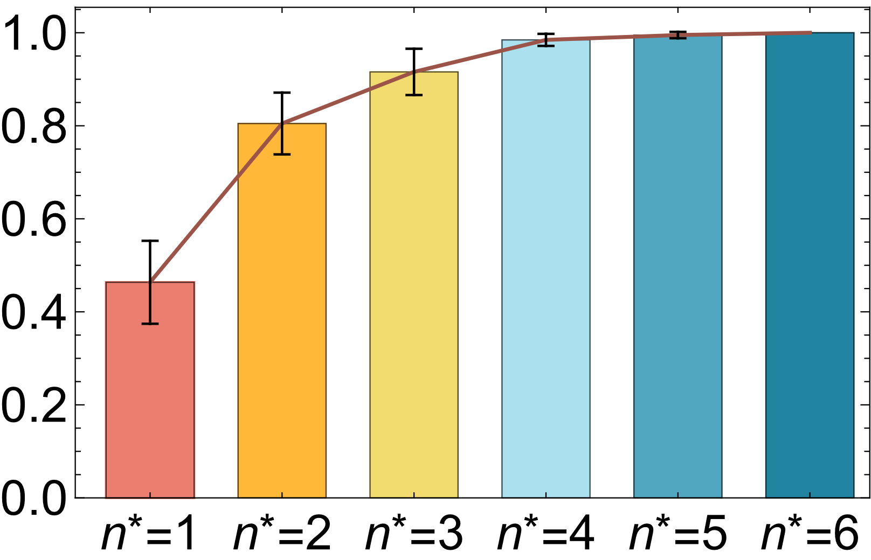
Figura 5. Varianza acumulada en pares para seis articulaciones del miembro inferior

En este caso, la varianza acumulada de la primera PC es de en torno a un 50%, no alcanzándose el resultado obtenido para sinergias cinemáticas hasta la tercera componente principal. Es decir, para replicar de forma similar el ciclo de la marcha a como se hizo con sinergias de extensiones de los cables con un solo actuador, aquí serían precisos tres. Esto se suma al hecho de que las poleas han de tener radios variables de acuerdo con la ecuación (6), además de que la desviación típica es este caso, notablemente superior al anterior, resultando en una mayor variabilidad de los resultados para los distintos individuos de la población objetivo.

Conclusiones

En este trabajo se ha abordado el estudio comparativo de dos tipos de sinergias, cinemáticas y dinámicas, de cara al diseño de un exotraje de asistencia a la marcha, con el objetivo final de optimizar su diseño. Más específicamente, se escogeron como variables de estudio, por un lado, las extensiones de los cables de un prototipo de exotraje durante el ciclo de la marcha y, por otro, los pares producidos por el mismo sobre las articulaciones. Se establecieron en cada caso las características de diseño y las condiciones de contorno a cumplir, destacando la necesidad de reducir cuanto se pueda el número de actuadores para reducir el peso y el precio del sistema, así como mejorar su “vestibilidad”. Un factor clave en este sentido es la varianza acumulada de las primeras componentes principales del análisis PCA, siendo que cuanto mayores sean, en general, menor será el número de actuadores precisos para replicar el ciclo de la marcha con cierta fidelidad. Se evaluaron los resultados estudiando la marcha de diez sujetos adultos a través de un análisis dinámico inverso. Así, se obtuvieron resultados dispares entre ambas opciones, siendo mucho mayores en sinergias cinemáticas que en dinámicas, además de resultar en un sistema de transmisión más simple. Adicionalmente, los resultados presentaron una menor dispersión en el análisis cinemático que en el dinámico.

Agradecimientos

Este trabajo ha sido financiado por el Ministerio de Ciencia e Innovación – Agencia estatal de Investigación (MCIN/AEI/ 10.13039/501100011033) a través del proyecto PID2019-107491RBI00 y por la Junta de Extremadura (Consejería de Economía, Ciencia y Agenda Digital) y el Fondo Europeo de Desarrollo Regional, “Una manera de hacer Europa”con el proyecto IB18103.

Referencias

[1] Rocon, E., Ruiz, A.F., Raya, R., Schiele, A., Pons, J.L., Belda-Lois, J.M., Poveda, R., Vivas, M.J. and Moreno, J.C. “Human–Robot Physical Interaction”. Rev. Wearable Robots, J.L. Pons (Ed.). 2008 DOI: https://doi.org/10.1002/9780470987667.ch5

[2] Di Natali, C. et al. “Design and Evaluation of a Soft Assistive Lower Limb Exoskeleton”. Robotica, 37(12), 2014 doi:10.1017/S0263574719000067

[3] Quinlivan, B., Asbeck, A., Wagner, D., Ranzani, T., Russo, S., & Walsh, C. “Force Transfer Characterization of a Soft Exosuit for Gait Assistance”. Robotica, 37(12), 2015 doi: https://doi.org/10.1115/DETC2015-47871

[4] L. Cappello, Dinh Khanh Binh, Shih-Cheng Yen and L. Masia. “Design and preliminary characterization of a soft wearable exoskeleton for upper limb”. 6th IEEE International Conference on Biomedical Robotics and Biomechatronics (BioRob), 2016 doi: 10.1109/BIOROB.2016.7523695

[5] Xiloyannis M., Cappello L., Binh K.D., Antuvan C.W., Masia L. “Preliminary design and control of a soft exosuit for assisting elbow movements and hand grasping in activities of daily living”. Journal of Rehabilitation and Assistive Technologies Engineering, 2017 doi: 10.1177/2055668316680315

[6] Alan T. Asbeck, Kai Schmidt, Conor J. Walsh “Soft exosuit for hip assistance”. Robotics and Autonomous Systems 73, 2015 doi: https://doi.org/10.1016/j.robot.2014.09.025

[7] Y. Lee et al. “Biomechanical Design of a Novel Flexible Exoskeleton for Lower Extremities”. IEEE/ASME Transactions on Mechatronics 22(5), 2017 doi: https://doi.org/10.1016/j.robot.2014.09.025

[8] C. Y. Brown and H. H. Asada. “Inter-finger coordination and postural synergies in robot hands via mechanical implementation of principal components analysis”. IEEE/RSJ International Conference on Intelligent Robots and Systems, 2007 doi: 10.1109/IROS.2007.4399547

[9] M. Xiloyannis, L. Cappello, Dinh Binh Khanh, Shih-Cheng Yen and L. Masia. “Modelling and design of a synergy-based actuator for a tendon-driven soft robotic glove”. 6th IEEE International Conference on Biomedical Robotics and Biomechatronics (BioRob), 2016 doi: 10.1109/BIOROB.2016.7523796

[10] Jolliffe Ian T. and Cadima Jorge. “Principal component analysis: a review and recent developments”. Phil. Trans. R. Soc., 2016 doi: https://doi.org/10.1098/rsta.2015.0202

[11] Huang Bo, Xiong Caihua, Chen Wenbin, Liang Jiejunyi, Sun Bai-Yang and Gong Xuan. “Common kinematic synergies of various human locomotor behaviours”. R. Soc. open sci, 2021 doi: https://doi.org/10.1098/rsos.210161

[12] Haufe, F.L., Schmidt, K., Duarte, J.E. et al. “Activity-based training with the Myosuit: a safety and feasibility study across diverse gait disorders”. Journal of Neuro Engineering and Rehabilitation 17, 135, 2020. https://doi.org/10.1186/s12984-020-00765-4

[13] Chen L., Chen C., Wang Z., Ye X., Liu Y., Wu X. “A Novel Lightweight Wearable Soft Exosuit for Reducing the Metabolic Rate and Muscle Fatigue”. Biosensors. 11(7):215 2021. https://doi.org/10.3390/bios11070215

[14] W. Cao, C. Chen, H. Hu, K. Fang and X. Wu, "Effect of Hip Assistance Modes on Metabolic Cost of Walking With a Soft Exoskeleton," in IEEE Transactions on Automation Science and Engineering, vol. 18, no. 2, pp. 426-436, April 2021, doi: 10.1109/TASE.2020.3027748

[15] Panizzolo, F.A., Galiana, I., Asbeck, A.T. et al. “A biologically-inspired multi-joint soft exosuit that can reduce the energy cost of loaded walking”. Journal of Neuro Engineering and Rehabilitation 13, 43, 2016. https://doi.org/10.1186/s12984-016-0150-9

[16] E. Tricomi et al., "Underactuated Soft Hip Exosuit Based on Adaptive Oscillators to Assist Human Locomotion," in IEEE Robotics and Automation Letters, vol. 7, no. 2, pp. 936-943, April 2022, doi: 10.1109/LRA.2021.3136240

[17] Abdi, H. and Williams, L.J. “Principal component analysis”. WIREs Comp Stat, 2: 433-459, 2010. https://doi.org/10.1002/wics.101

[18] Fukuchi C.A., Fukuchi R.K., Duarte M. “A public dataset of overground and treadmill walking kinematics and kinetics in healthy individuals”. PeerJ 6:e4640 2018 https://doi.org/10.7717/peerj.4640

[19] Rodríguez Jorge D., Bermejo García J., Jayakumar A., Lorente Moreno R., Agujetas Ortiz R., Romero Sánchez F. “Force and Torque Characterization in the Actuation of a Walking-Assistance, Cable-Driven Exosuit”. Sensors 2022 22(11):4309. https://doi.org/10.3390/s22114309

[20] Jorge, D. R., Bermejo-Garcìa, J., Jayakumar, A., Romero-Sánchez, F., and Alonso, F. J. "A Synergy-Based Approach for the Design of a Lower-Limb, Cable-Driven Exosuit." ASME. J. Mech. Des. 2022 144(10): 103302. https://doi.org/10.1115/1.4054768

[21] V. Bartenbach, K. Schmidt, M. Naef, D. Wyss and R. Riener, "Concept of a soft exosuit for the support of leg function in rehabilitation," IEEE International Conference on Rehabilitation Robotics (ICORR), 2015, pp. 125-130, doi: 10.1109/ICORR.2015.7281187

